# Giáo án Bài 14: Tập tính ở động vật

*Chỉ 400k mua trọn bộ Giáo án Sinh học 11 Cánh diều bản word trình bày đẹp mắt (Chỉ 50k cho 1 bài giảng bất kì):*  
**B1**: Gửi phí vào tài khoản **0711000255837 - NGUYEN THANH TUYEN** - Ngân hàng Vietcombank **(QR)**  
**B2**: Nhắn tin tới zalo **Vietjack Official - nhấn vào đây** để thông báo và nhận giáo án.  
Xem thử tài liệu tại đây: **Link tài liệu**  
Ngày soạn: .../.../...  
Ngày dạy: .../.../...  
**BÀI 14. TẬP TÍNH Ở ĐỘNG VẬT**  
  
**I.** **MỤC TIÊU**  
**1.** **Kiến thức**  
Sau bài học này, HS sẽ:  
- Quan sát và mô tả được tập tính của một số động vật.  
- Nêu được khái niệm tập tính ở động vật. Phân tích được vai trò của tập tính đối với đời sống động vật.  
- Lấy được một số ví dụ minh họa các dạng tập tính ở động vật.  
- Lấy được ví dụ chứng minh pheromone là chất được sử dụng như những tín hiệu hóa học của các cá thể cùng loài.  
- Phân biệt được tập tính bẩm sinh và tập tính học được. Lấy được ví dụ minh họa.  
- Nêu được một số hình thức học tập ở động vật. Lấy được ví dụ minh họa.  
- Giải thích được cơ chế học tập ở người.  
- Trình bày được một số ứng dụng của tập tính trong thực tiễn.  
**2.** **Năng lực**  
**Năng lực chung:**  
- *Năng lực giao tiếp và hợp tác:* Biết lựa chọn nội dung, ngôn ngữ và phương tiện giao tiếp khi thảo luận các nội dung về tập tính ở động vật; biết sử dụng ngôn ngữ khoa học để trình bày các thông tin về tập tính ở động vật đã tìm hiểu được.  
- *Năng lực giải quyết vấn đề và sáng tạo:* Vận dụng xử lí các tình huống, mâu thuẫn kiến thức phát sinh trong quá trình thảo luận, báo cáo và tranh luận giữa các nhóm.  
**Năng lực riêng:**  
- *Năng lực nhận thức sinh học:*   
○ Quan sát và mô tả được tập tính của một số động vật.  
○ Nêu được khái niệm tập tính ở động vật. Phân tích được vai trò của tập tính đối với đời sống động vật.  
○ Lấy được một số ví dụ minh họa các dạng tập tính ở động vật.  
○ Lấy được ví dụ chứng minh pheromone là chất được sử dụng như những tín hiệu hóa học của các cá thể cùng loài.  
○ Phân biệt được tập tính bẩm sinh và tập tính học được. Lấy được ví dụ minh họa.  
- *Năng lực thực hành sinh học:*   
○ Nêu được một số hình thức học tập ở động vật. Lấy được ví dụ minh họa.  
○ Giải thích được cơ chế học tập ở người.  
○ Trình bày được một số ứng dụng của tập tính trong thực tiễn.  
**3.** **Phẩm chất**  
- Tham gia tích cực các hoạt động nhóm phù hợp với khả năng của bản thân.  
- Cẩn thận, trung thực và thực hiện yêu cầu bài học.  
- Có niềm say mê, hứng thú với việc khám phá và học tập môn sinh học.  
**II.** **THIẾT BỊ DẠY HỌC**  
**1. Đối với giáo viên**  
- Giáo án, SHS, SGV, SBT sinh học 11.  
- Máy tính, máy chiếu( nếu có).  
- Tranh ảnh phóng to các hình 14.1 – 14.3 SGK.  
- Video về một số tập tính ở động vật: https://www.youtube.com/watch?v=_9hzpfRPo5k   
- Video về thí nghiệm của Pavlov: https://www.youtube.com/watch?v=zVQaoZSPga0&t=19s   
- Video về thí nghiệm của Skinner: https://www.youtube.com/watch?v=8sfdV7oOS5I   
- Video về hình thức học giải quyết vấn đề: https://www.youtube.com/shorts/_v_ofM8rwu0   
- Phiếu học tập: Khái niệm và vai trò của tập tính.  
**2. Đối với học sinh**  
- SHS sinh học 11 Cánh diều.  
- Tranh ảnh, tư liệu có liên quan đến nội dung bài học và dụng cụ học tập.  
 **III.** **TIẾN TRÌNH DẠY HỌC**  
**A.** **HOẠT ĐỘNG KHỞI ĐỘNG ( MỞ ĐẦU)**  
**a) Mục tiêu:** Đưa ra các câu hỏi thực tế gần gũi để khơi gợi hứng thú học tập.  
**b) Nội dung:** GV trình bày vấn đề, HS suy nghĩ và trả lời câu hỏi.  
**c)**  **Sản phẩm:** HS trả lời được câu hỏi theo ý kiến cá nhân.  
**d) Tổ chức thực hiện:**  
**Bước 1: Chuyển giao nhiệm vụ:**  
- GV đưa ra câu hỏi: *“Ong bắp cày cái (Philanthus triangulum) có tập tính đi kiếm ăn xa tổ và tìm lại đúng tổ của nó giữa rất nhiều các tổ khác khi trở về. Nhà tập tính học Niko Tinbergen đã làm thí nghiệm đánh dấu xung quanh tổ ong bằng các quả thông (trong khi ong ở trong xây tổ). Sau hai ngày, ông dịch chuyển vòng đánh dấu ra xa khỏi tổ (hình 14.1). Theo em, ong có tìm thấy tổ của mình khi quay trở về không? Vì sao?”*  
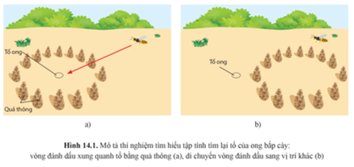  
**Bước 2: Thực hiện nhiệm vụ:**  
- HS suy nghĩ trả lời câu hỏi mở đầu.  
**Bước 3: Báo cáo, thảo luận:**  
- Các học sinh xung phong phát biểu trả lời.  
**Bước 4: Kết luận và nhận xét:**  
- GV ghi lại các ý kiến của HS lên bảng.  
➢ GV nhận xét, đánh giá và dẫn vào bài: *Để kiểm tra câu trả lời nào là chính xác nhất, chúng ta sẽ cùng đi tìm hiểu Bài 14. Tập tính ở động vật.*  
**B.** **HÌNH THÀNH KIẾN THỨC MỚI**  
**Hoạt động 1: Tìm hiểu về khái niệm và vai trò của tập tính**  
**a) Mục tiêu:**   
○ Quan sát và mô tả được tập tính của một số động vật.  
○ Nêu được khái niệm tập tính ở động vật. Phân tích được vai trò của tập tính đối với đời sống động vật.  
○ Lấy được một số ví dụ minh họa các dạng tập tính ở động vật.  
○ Lấy được ví dụ chứng minh pheromone là chất được sử dụng như những tín hiệu hóa học của các cá thể cùng loài.  
**b) Nội dung:** HS đọc SGK, quan sát hình 14.2, trả lời câu hỏi và thảo luận hoàn thành Phiếu học tập theo kĩ thuật Think - Pair - Share.  
**c) Sản phẩm:** Bản hoàn thiện Phiếu học tập.  
**d) Tổ chức thực hiện:**  
  
  
  
  
**HĐ CỦA GV VÀ HS**  
  
  
**SẢN PHẨM DỰ KIẾN**  
  
  
  
  
**Bước 1: Chuyển giao nhiệm vụ**  
- GV sử dụng kĩ thuật Think - Pair - Share, yêu cầu HS đọc SGK, quan sát hình 14.2, sau đó thảo luận cặp đôi trả lời câu hỏi hoàn thành Phiếu học tập.  
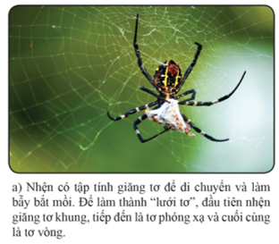  
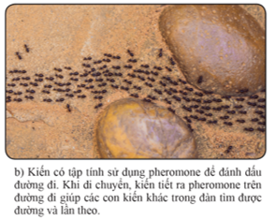  
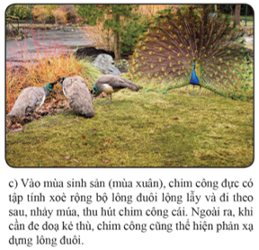  
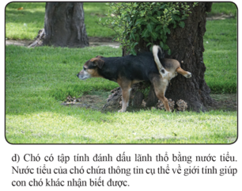   
**Bước 2: Thực hiện nhiệm vụ**  
- HS đọc SGK, quan sát hình 14.2, thảo luận thực hiện nhiệm vụ.  
- GV quan sát, hướng dẫn.  
**Bước 3: Báo cáo, thảo luận**  
- Đại diện nhóm trả lời.  
- Các nhóm còn lại nhận xét, bổ sung  
**Bước 4: Kết luận, nhận định**  
- GV nhận xét kết quả của HS, thái độ làm việc của HS trong nhóm.  
- GV tổng quát kiến thức và yêu cầu HS ghi chép vào vở.  
  
  
**I. Khái niệm và vai trò của tập tính**  
PHIẾU HỌC TẬP ĐÍNH KÈM DƯỚI HOẠT ĐỘNG 1.  
  
  
  
  
  
  
  
  
  
**PHIẾU HỌC TẬP: Khái niệm và vai trò của tập tính**  
Dựa vào mục I, hình 14.2 trang 94 SGK và thực hiện các yêu cầu sau:  
**Câu 1.** Nêu khái niệm tập tính.  
- *Tập tính là chuỗi các hoạt động của động vật trả lời kích thích từ môi trường , đảm bảo cho cơ thể động vật tồn tại và phát triển.*  
**Câu 2.** Lấy ví dụ và mô tả tập tính để chứng minh các hoạt động của tập tính là kết quả thực hiện của các phản xạ liên tiếp.  
- *Tập tính xòe rộng đuôi của chim công đực khi thấy chim công cái:*  
*+ Kích thích là hình ảnh công cái*  
*+ Trung ương thần kinh là trung khu thị giác, trung khu vận động ở não bộ*  
*+ Cơ quan trả lời là cơ dựng lông đuôi.*  
**Câu 3.** Tập tính có vai trò gì? Mỗi tập tính được mô tả ở hình 14.2 có vai trò gì trong đời sống động vật?  
*- Hình 14.2 a: giúp nhện bắt con mồi, lấy thức ăn.*  
*- Hình 14.2b: giúp kiến tìm kiếm thức ăn.*  
*- Hình 14.2c: giúp chim công tìm kiếm bạn tình, tăng cơ hội truyền gene cho thế hệ sau.*  
*- Hình 14.2d: giúp cho thực hiện giao tiếp giữa các cá thể trong đàn.*  
**Câu 4.** Pheromone là gì? Lấy ví dụ chứng minh vai trò của pheromone.  
*- Pheromone là những chất do cơ thể tiết ra ngoài môi trường, có thể gây ra những phản ứng chuyên biệt, được sử dụng như những tín hiệu hóa học cho những cá thể khác cùng loài.*  
*- Ví dụ: hình 14.2b - đánh dấu đường đi, giúp các con kiến khác trong đàn tìm được đường và lần theo.*  
*14.2d - trong nước tiểu của chó cái có pheromone báo hiệu cho con đực.*  
  
  
  
  
  
**Hoạt động 2: Tìm hiểu về phân loại tập tính**  
**a) Mục tiêu:** Phân biệt được tập tính bẩm sinh và tập tính học được. Lấy được ví dụ minh họa.  
………………………………………….  
………………………………………….  
………………………………………….  
**Xem thử và mua tài liệu tại đây: Link tài liệu**